ICS 点击此处添加ICS号
点击此处添加中国标准文献分类号
DB
甘肃省地方标准
DB XX/ XXXXX—XXXX

餐饮服务明厨亮灶建设要求
Catering Services Ming kitchen bright stove Construction requirements

- XX - XX发布
XXXX - XX - XX实施
甘肃省市场监督管理局 发布

目 次
前言 II
1 范围 1
2 规范性引用文件 1
3 术语和定义 1
4 展示方式 3
附录A（规范性附录） 存储视频转码设备参数 5
附录B（规范性附录） 监视器或电视机展示内容规范 7
附录C（规范性附录） 网络摄像机接入设备参数 12
附录D（规范性附录） 省级云平台要求及规范 13
附录E（规范性附录） 明厨亮灶接口规范 14
附录F（规范性附录） 社会视频资源对接规范 17
参考文献 18

前 言
本标准按照GB/T1.1-2009给出的规则起草。

请注意本标准的某些内容有可能涉及专利，本标准的发布机构不承担识别这些专利的责任。

本标准由甘肃省市场监督管理局提出并归口。

本标准起草单位：甘肃省市场监督管理局、普天和平科技有限公司。

本标准主要起草人：陈国英、马小平、罗建国、刘楠、罗金理、白庆周、贺子羿。

餐饮服务单位明厨亮灶建设要求
- 范围
本标准规定了餐饮服务单位明厨亮灶建设的术语和定义、展示方式、明厨亮灶展示要求、依托云技术建设的云平台的要求、明厨亮灶接口规范、视频图像信息数据库接口规范及社会视频资源对接规范。
本标准适用于甘肃省餐饮服务单位明厨亮灶建设。
- 规范性引用文件
下列文件对于本文件的应用是必不可少的。凡是注日期的引用文件，仅所注日期的版本适用于本文件。凡是不注日期的引用文件，其最新版本（包括所有的修改单）适用于本文件。
GB/T 25724 安全防范监控数字视音频编解码技术要求
GB/T 28181 公共安全视频监控联网系统信息传输、交换、控制技术要求
- 术语和定义
GB/T 25724、GB/T 28181界定的以及下列术语和定义适用于本文件。

餐饮服务提供者
在中华人民共和国境内从事餐饮服务的单位和个人。

明厨亮灶
指餐饮服务提供者采用开放式、透明式及视频式等方式，向社会公众展示餐饮服务相关过程的一种形式。

食品安全
指食品无毒、无害，符合应当有的营养要求，对人体健康不造成任何急性、亚急性或者慢性危害。

食品处理区
指食品的粗加工、切配、烹饪和备餐场所、专间、食品库房、餐用具清洗消毒和保洁场所等区域，分为清洁操作区、准清洁操作区、一般操作区。

清洁操作区
指为防止食品被环境污染，清洁要求较高的操作场所，包括专间、备餐场所。

专间
指处理或短时间存放直接入口食品的专用操作间，包括凉菜间、裱花间、备餐间、分装间等。

备餐场所
指成品的整理、分装、分发、暂时放置的专用场所。

准清洁操作区
指清洁要求次于清洁操作区的操作场所，包括烹饪场所、餐用具保洁场所。

烹饪场所
指对经过粗加工、切配的原料或半成品进行煎、炒、炸、焖、煮、烤、烘、蒸及其他热加工处理的操作场所。

餐用具保洁场所
指对经清洗消毒后的餐饮具和接触直接入口食品的工具、容器进行存放并保持清洁的场所。

一般操作区
指其他处理食品和餐用具的场所，包括粗加工场所、切配场所、餐用具清洗消毒场所和食品库房等。

粗加工场所
指对食品原料进行挑拣、整理、解冻、清洗、剔除不可食用部分等加工处理的操作场所。

切配场所
指把经过粗加工的食品进行清洗、切割、称量、拼配等加工处理成为半成品的操作场所。

餐用具清洗消毒场所
指对餐饮具和接触直接入口食品的工具、容器进行清洗、消毒的操作场所。

小型餐馆
指经营场所使用面积在150㎡以下（含150㎡），或者就餐座位数在75人以下（含75座）以下的餐馆。

中型餐馆
指经营场所使用面积在150～500㎡（不含150㎡，含500㎡），或者就餐座位数在75～250座（不含75座，含250座）的餐馆。

大型餐馆
指经营场所使用面积在500～3000㎡（不含500㎡，含3000㎡），或者就餐座位数在250～1000座（不含250座，含1000座）的餐馆。

特大型餐馆
指经营场所使用面积在3000㎡以上（不含3000㎡），或者就餐座位数在1000座以上（不含1000座）的餐馆

食堂
指设于机关、学校、企事业单位、工地等地点（场所），供内部职工、学生等就餐的单位。

中央厨房
指在一个大型的车间内，用大型的自动化设备来处理食物等厨房用品，中央厨房分为原料进货区、原料初加工区、菜肴加热熟化区、米饭生产区、面点生产区、分餐区、消毒区、卫生区、办公区、品控管理区、安全生产管理区、生活区，在这些区域内，进行大规模的加工生产，以供需求，是一个大型的生产基地。

入网餐饮服务提供者
指具有实体经营门店并依法取得食品经营许可证，并按照食品经营许可证载明的主体业态、经营项目从事经营活动，不得超范围经营的单位或个人。

网络摄像机
网络摄像机是一种结合传统摄像机与网络技术所产生的新一代摄像机，它可以将影像通过网络传至地球另一端，且远端的浏览者不需用任何专业软件，只要标准的网络浏览器即可监视其影像。
- 展示方式
  - 开放式

消费者站在就餐区域能够看到食品处理区的操作过程。

食品处理区与就餐区域应设置矮墙阻隔，矮墙高度1.2m。
  - 透明式

餐饮服务提供者应用玻璃隔断食品处理区和就餐区域。

透明窗（墙）应为长方形或者正方形等规则图形，总体面积不小于隔档墙面的40%，下沿离地高度不得超过1m。

确保消费者可以无遮挡的看清楚食品处理区的操作过程。

玻璃上的粘贴画不得遮挡视线，并且玻璃两侧不得放置遮挡视线的物品。

透明窗（墙）应保持清洁，确保视线清晰。
  - 视频式

视频式展示设备由网络摄像机、展示设备、摄像机接入设备、存储视频转码设备组成，应在加工制作、就餐时间内正常运行。

网络摄像机应符合GB/T28181规定。

网络摄像机安装区域：清洁操作区、专间、备餐场所、准清洁操作区、烹饪场所、粗加工场所、切配场所、餐用具清洗消毒场所。

展示设备应安装于就餐区域，要求40寸及以上监视器或电视机。

存储视频转码设备具体参数见附录A，视频存储不得低于7d。

学校食堂的食品处理区的操作过程应当传输至学校负责人办公区域。

展示设备中的公示信息内容包括：企业基本信息、食品经营许可信息、信用风险等级、从业人员健康证信息、原料进货台账、监管记录信息、预警信息、网络投诉举报，具体要求见附录B。

摄像机接入设备参数见附录C。

公示信息由省级统一对外公示平台提供。

省级统一对外公示平台包括：许可子系统、企业自律子系统、监督监管子系统、食品追溯子系统、公众服务子系统、数据交换系统、数据中心、保障运维及安全保障体系。具备投诉举报、信息采集、上报、网格化区域划分、实时信息展示、高危预警提示、PC及移动设备双平台展示、人工智能识别等功能。

依托云技术建设省级云平台，平台包括：云交换核心、云视频管理平台、web应用平台、web应用云数据库服务平台、云储存服务、云承载平台、云视频转发平台、安全隔离平台。具体要求及规范应符合附录D。

省级云平台应向省级统一对外公示平台提供网络摄像机采集的视频信息。

明厨亮灶接口规范应符合附录E。

社会视频资源对接规范应符合附录F。
  - 方式选择

小型餐馆可以选择开放式、透明式及视频式三种方式建设明厨亮灶。

大型餐馆、中型餐馆、学校食堂、中央厨房、入网餐饮服务提供者应采用视频式向社会公众展示食品处理区的操作过程。

- （规范性附录）
存储视频转码设备参数

 | 产品规格 | 4路 | 8路 | 16路
解码 | 视频解码 | 支持H.265、H.264
 | 解码能力 | 2 x 1080p@25/30, 4 x 720p@30 |  | 2 x 4MP@30, 4 x 1080p@30, 8 x 720p@30,16 x D1
 | 音频解码 | G.711
视音频输入 | 网络视频输入 | 最高可接入4路/6路200万H.265或H.264相机 | 最高可接入8路/10路200万H.265或H.264相机 | 最高可接入16路800万H.265或H.264相机
 | 网络视频接入带宽 | 40Mbps |  | 80Mbps
视音频输出 | HDMI输出 | 1路
 |  | HDMI分辨率：1024*768/60HZ、1280*720/60HZ、1280*1024/60HZ、1600*1200/60HZ、1920*1080/50HZ、1920*1080/60HZ
 | VGA输出 | 1路
 |  | VGA 分辨率：1024x768/60HZ、1280x720/60HZ、1280x1024/60HZ、1600x1200/60HZ、1920x1080/50HZ、1920x1080/60HZ
 | 音频输出 | 1路
 | 音频输入 |  |  | 1路
 | 预览普通分屏 | 4路：1/4画面 6路：1/4/6画面 | 8路：1/4/6/8画面 | 1/4/6/8/9/16画面
视音频编解码参数 | 录像分辨率 | 1080P/960P/720P/960H/D1/2CIF/CIF/QCIF |  | 6MP/5MP/4MP/3MP/1080P/960P/720P/960H/D1/2CIF/CIF/QCIF
 | 同步回放 | 4路 | 8路 | 16路
 | 回放模式 | 即时回放、普通回放、走廊回放、事件回放、外部文件回放
 | 备份模式 | 常规备份、录像剪辑备份
硬盘 | 类型 | 1个SATA接口
 | 容量 | 支持500GB/1TB/2TB/4TB/6TB/8TB/10TB等容量硬盘
外部接口 | 网口 | 1个，RJ45 10M/100M自适应以太网电口
 | USB接口 | 2个USB2.0
其他 | 电源 | 12V DC
 | 工作温度 | - 10°C ~ + 55°C
 | 工作湿度 | 10% ~ 90% （无冷凝）

 | 产品规格 | 32路 | 64路
解码 | 视频解码 | 支持H.265、H.264 HP@L4、H.264 MP@L3
 | 解码能力 | 3 x 12MP@25, 4 x 4K@30, 9 x 4MP@25, 16 x 1080P@30, 32 x 960P@25, 36 x 720P@30, 64 x D1
 | 音频解码 | G.711
视音频输入 | 网络视频输入 | 最高可接入32路1200万H.265或H.264相机 | 最高可接入64路1200万H.265或H.264相机
 | 网络视频接入带宽 | 200Mbps
视音频输出 | HDMI输出 | 1路
 |  | HDMI分辨率：1024*768/60HZ、1280*720/60HZ、1280*1024/60HZ、1600*1200/60HZ、1920*1080/50HZ、1920*1080/60HZ
 | VGA输出 | 1路
 |  | VGA 分辨率：1024x768/60HZ、1280x720/60HZ、1280x1024/60HZ、1600x1200/60HZ、1920x1080/50HZ、1920x1080/60HZ
 | CVBS输出 | 1路，BNC接口
 | 音频输出 | 1路
 | 预览普通分屏 | 1/4/6/8/9/16/25/32画面
语音对讲 |  | 1对语音对讲接口（与音频接口复用）
视音频编解码参数 | 录像分辨率 | 12MP/8MP/6MP/5MP/4MP/3MP/1080P/960P/720P/960H/D1/2CIF/CIF/QCIF
 | 同步回放 | 16路
 | 回放模式 | 即时回放、普通回放、走廊回放、事件回放、图片回放、外部文件回放
 | 备份模式 | 常规备份、图片备份、录像剪辑备份
硬盘驱动器 | 类型 | 8个SATA接口
 | 容量 | 每个接口均支持500GB/1TB/2TB/4TB/5TB/6TB/8TB/10TB 等容量硬盘
外部接口 | 网口 | 2个，RJ45 10M/100M/1000M自适应以太网电口
 | USB接口 | 2个USB2.0，1个USB3.0
 | 串口 | 1个RS232串口（RJ45），1个RS485串口（凤凰头）
 | 电源输出 | 12V电源输出
其他 | 电源 | 交流供电，100～240VAC, 带电源开关
 | 工作温度 | - 10°C ~ + 55°C
 | 工作湿度 | 10% ~ 90% （无冷凝）

- （规范性附录）
监视器或电视机展示内容规范
1.公示牌版面规范
要求餐饮服务提供者在社会大众就餐区域放置监视器或电视机，公示信息页面布局及风格统一规范，全省一张版。
2.结构与内容设计要求
如图B.1所示，要求在A区的左上角展示统一的系统LOGO, A区为平台名称区：**县（区）明厨亮灶信用公示系统， B区为版权区：“甘肃省市场监督管理局监制”。各区大小见图B.1。
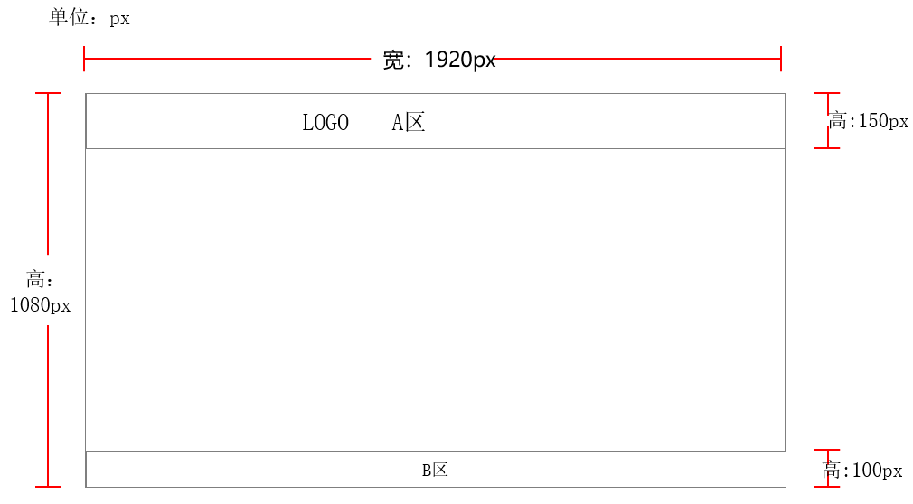

C区域为视频点播页面，需结合安装网络摄像机的个数分屏展示，支持1屏（图B.1）、2屏（图B.2）和4屏（图B.3）三种分屏方式展示，对于大于4摄像头的，采用循环滚动切换视频点播页面，向就餐区社会大众实时展示食品处理区视频画面。
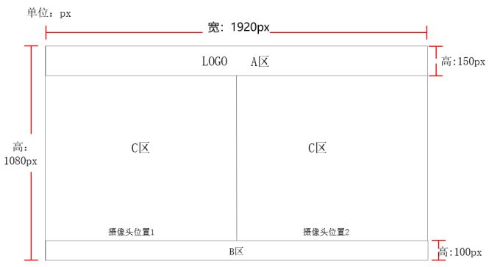

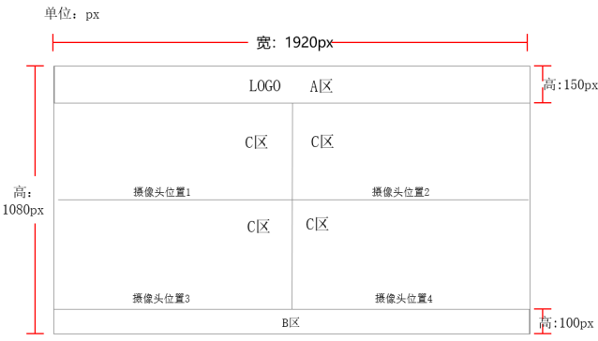

3.其他设计要求
3.1色彩要求:以深天蓝色为主色调。
3.2字体使用要求:使用宋体。
3.3设计风格要求:遵循简洁、得体大方、注重长期有效。
4.公示内容规范
4.1企业基本信息

中文名称 | 短名 | 数据类型 | 表示格式 | 备注
所属用户 | USERID | 整数型
经营者名称 | JYZMC | 字符型 | an..256
法定代表人（负责人） | FDDBRFZR | 字符型 | an..50
企业注册号 | REGNO | 字符型 | an..50
许可证编号 | XKZBH | 字符型 | an.16
绑定手机号 | PHONE | 整数型 | n11
信用风险等级 | CREDLEVEL | 字符型 | an..50
属地监管机关 | LOCALADM | 字符型 | an..256
属地监管机关代码 | ORGCODE | 整数型 | an..200
经度 | LANG | 浮点型 | n..3,10
维度 | LAT | 浮点型 | n..3,10
店铺类型 | DPLX | 字符型 | an..50
点赞总数 | DZZS | 整数型 | n11
浏览次数 | LLCS | 整数型 | n11
评价总分 | PJZF | 整数型 | n11
评价次数 | PJCS | 整数型 | n11
店铺图片 | DPTP | 字符型 | an..256
综合得分 | ZHDF | 整数型 | n11
4.2食品经营许可信息

中文名称 | 短名 | 数据类型 | 表示格式 | 备注
经营者名称 | JYZMC | 字符型 | an..256
社会信用代码（身份证号码） | SHXYDMSFZHM | 字符型 | an..50
法定代表人（负责人） | FDDBRFZR | 字符型 | an..50
住所 | ZS | 字符型 | an..200
经营场所 | JYCS | 字符型 | an..200
主体业态 | ZTYT | 字符型 | an..50
经营项目 | JYXM | 字符型 | an..1000
许可证编号 | XKZBH | 字符型 | an.16
日常监督管理机构 | RCJDGLJG | 字符型 | an..256
日常监督管理人员 | RCJDGLRY | 字符型 | an..200
投诉举报电话 | TSJBDH | 字符型 | an.16
发证机关 | FZJG | 字符型 | an..256
签发人 | QFR | 字符型 | an..50
有效期至 | YXQZ | 日期型 | YYYYMMDD
核准日期 | HZRQ | 日期型 | YYYYMMDD
所属用户 | USERID | 整数型 | n8
4.3信用风险等级

中文名称 | 短名 | 数据类型 | 表示格式 | 备注
许可证编号 | XKZBH | 字符型 | an.16
经营者名称 | JYZMC | 字符型 | an..256
信用风险等级 | CREDLEVEL | 字符型 | an..50
违法记分 | SCORE | 整数型 | n2
评定日期 | PDRQ | 日期型 | YYYYMMDD
所属用户 | USERID | 整数型 | n8
4.4从业人员信息

中文名称 | 短名 | 数据类型 | 表示格式 | 备注
人员类型 | RYLX | 字符型 | an.1
姓名 | XM | 字符型 | an..50
职务 | ZW | 字符型 | an.4
性别 | XB | 字符型 | an.1
民族 | MZ | 字符型 | an.2
任免单位 | RMDW | 字符型 | an..200
联系电话 | LXDH | 字符型 | an..30
年龄 | NL | 字符型 | an..6
工种 | GZ | 字符型 | an..100
健康证编号 | JKZBH | 字符型 | an..100
所属用户 | USERID | 整数型 | n8
4.5从业人员健康证信息

中文名称 | 短名 | 数据类型 | 表示格式 | 备注
所属用户 | USERID | 整数型 | n8
姓名 | XM | 字符型 | an..50
健康证编号 | JKZBH | 字符型 | an..100
健康证图片 | JKZTP | 字符型 | an..256
4.5原料进货台账

中文名称 | 短名 | 数据类型 | 表示格式 | 备注
所属用户 | USERID | 整数型 | n8
食品名称 | SPMC | 字符型 | an..256
条形码 | TXM | 字符型 | an..25
自编码 | ZBM | 字符型 | an..25
食品商标 | SPSB | 字符型 | an..50
食品类型 | SPLX | 字符型 | an..50
生产日期 | SCRQ | 日期型 | YYYYMMDD
进货数量 | JHSL | 浮点型 | n..9,2
单位 | DW | 字符型 | an..50
供应商 | GYS | 字符型 | an..256
进货日期 | JHRQ | 日期型 | YYYYMMDD
4.6监管信息

中文名称 | 短名 | 数据类型 | 表示格式 | 备注
所属用户 | USERID | 整数型 | n8
经营者名称 | JYZMC | 字符型 | an..256
企业注册号 | REGNO | 字符型 | an..50
巡查监管单位 | XCJGDW | 字符型 | an..256
巡查人员 | XCRY | 字符型 | an..256
巡查时间 | XCRQ | 日期型 | YYYYMMDD
4.7预警信息

中文名称 | 短名 | 数据类型 | 表示格式 | 备注
预警类型 | YJLX | 字符型 | an..50
预警标题 | YJBT | 字符型 | an..256
发布时间 | YJFBRQ | 日期型 | YYYYMMDD
发布单位 | YJFBDW | 字符型 | an..256
发布内容 | YJFBNR | 字符型 | an..500
4.8网络投诉举报

中文名称 | 短名 | 数据类型 | 表示格式 | 备注
投诉人 | TSR | 字符型 | an..256
投书人电话 | TSRDH | 字符型 | an..50
投诉日期 | TSRQ | 日期型 | YYYYMMDD
投诉企业 | TSQY | 字符型 | an..256
许可证号 | XKZBH | 字符型 | an.16
投诉问题类型 | TSWTLX | 字符型 | an..50
投诉问题描述 | TSWTMS | 字符型 | an..256
证据 | ZJ | 字符型 | an..256
是否反馈 | SFFK | 字符型 | an..50
反馈日期 | FKRQ | 日期型 | YYYYMMDD
反馈意见 | FKYJ | 字符型 | an..256
所属用户 | USERID | 整数型 | n8

- （规范性附录）
网络摄像机接入设备参数
摄像机 | 描述
成像器件 | 逐行扫描200万像素CMOS图像传感器
镜头 | 2.8mm/3.6mm/4.0mm/ 6.0mm/ 8.0mm/变焦
最低照度 | 0.01lux(F2.0, AGC ON)
 | 0lux(开启红外)
快门 | 自动/手动，快门范围：1~1/100000s
日夜切换方式 | 自动红外滤片切换
补光 | 智能红外补光
白平衡 | 自动/手动
增益 | 自动/手动
宽动态 | 支持
降噪 | 2D/3D
视频 | 描述
最大分辨率 | 1920×1080
编码协议 | 超级265、H.265、H.264
编码制式 | 200万（1920×1080）最大25帧/秒
视频流 | 三码流
OSD | 时间OSD，自定义OSD,最大4行
区域增强 | 支持
隐私遮盖 | 支持
接口 | 描述
网口 | 10M/100M自适应以太网电口，-P款支持PoE
电源 | 5.5mm电源接口
网络 | 描述
协议 | IPv4、TCP、UDP、RTP、RTSP、DNS、HTTP、DHCP、DDNS、NTP等
兼容接入 | GB/28181、ONVIF、API
通用特性 | 描述
电源 | DC12V±25%，-P款支持POE(IEEE802.3af兼容)
 | 支持防反接、过压\过流保护、输入短路保护
 | 功耗：≤1.5W（红外灯关闭），≤2.8W（红外灯开启） | 功耗：≤1.6W（红外灯关闭），≤3.9W（红外灯开启）
材质 | 塑料＋金属
工作环境 | -30℃~60℃（-22°F~140°F），10%~90%(相对湿度)
防护等级 | IP66或以上

- （规范性附录）
省级云平台要求及规范
全省统一建设标准，省级建立融合开放、有机对接、分级管理的“明厨亮灶”管理平台。各市州、县（区）将“明厨亮灶”数据汇聚至省级云平台上，对全省餐饮明厨亮灶后厨采集信息统一管理，向社会统一公示。云平台包括：云交换核心、云视频管理平台、web应用平台、web应用云数据库服务平台、云储存服务、云承载平台、云视频转发平台、安全隔离平台。
1.省级云平台建设方式
1.1采用云平台方式建立明厨亮灶远程指挥中心，将各市州已建设明厨亮灶视频管理平台资源汇聚到省级云平台，统一管理，便于对全省餐饮明厨亮灶实时查看及远程指挥。
2.省级云平台建设规范
2.1省级云平台满足GB/T28181规定。云平台具有较强的前端接入兼容性，能满足不同厂商符合GB/T28181规定的设备接入。
2.1.1市级已建立明厨亮灶视频管理平台的，满足GB/T28181规定的可接入省级云平台。
2.1.2市级未建立视频管理平台，满足GB/T28181规定的，采用对接云服务的方式统一接入省级云平台，云平台预留SDK、API接口，通过电脑、手机APP、微信公众号播放前端采集的视频信息。
2.1.3对采用RTMP协议网络摄像头建设明厨亮灶的，直接与省级统一对外公示平台对接。

- （规范性附录）
明厨亮灶接口规范
为了保证系统数据的安全，所有承建明厨亮灶企业，必须向省级统一对外公示平台报备，由省级统一对外公示平台统一增加账号，分配用户名、密码和加密密钥，访问接口时先通过身份验证接口验证身份，验证通过后，才能访问其他接口，以保证整个系数据安全。
1.身份验证接口
承建单位调用明厨亮灶系统接口时，必须先调用本接口对自己的身份及权限进行校验，校验通过后返回用户信息和身份标志。用户访问其他接口时,先把获取用户的用户ID和用户标识拼接得到新字符串，再使用密钥，对字新符串进行AES加密，加密后得到平台认证SID，所有公示接口都校验SID，SID校验通过后返回接口相关数据。
2.原型接口
请求地址：api/v1/gsmclz/userLogin.do
2.1接口方法：
public HashMap<String, Object> userLogin(String username, String password);
2.2参数说明：

参数名 | 说明 | 是否必填
userAccount | 用户名（省级统一对外公示平台统一分配） | 是
password | 密码（省级统一对外公示平台统一分配,DES加密） | 是
2.3返回说明：
terminalExistFlag :返回状态(terminalExistFlag (false：失败true：成功)
Message:返回信息（例如：查询成功等）
listObject：返回结果集
listObject包含信息
名称 | 类型 | 描述
PTID | String | 用户ID
USERREALNAME | String | 用户名称
USERORGID | Long | 所属机构ID
ORGCODE | String | 所属机构Code
USERORGNAME | String | 所属机构名称
USERKEY | String | 用户标识通过时间戳生成
2.4 json返回示例：
{"errMessage": "登陆成功",
"listObject": {,
"ORGCODE": "620000",,
"PTID": 7e9fc1763b19394a953083391161f8e9,
"USERORGID": 99999,
"USERORGNAME": "市场监督管理局",
"USERREALNAME": "测试管理员",
" USERKEY ": "1553501640"
},
"terminalExistFlag": true
}
3.接口调用说明
3.1食品经营许可证接口定义
第三方平台调用食品经营许可证接口时，从身份验证接口先把获取用户的用户ID和用户标识拼接得到新字符串，再使用密钥，对字新符串进行AES加密，加密后得到平台认证SID，所有公示接口都校验SID，SID校验通过后返回接口相关数据。
3.2原型接口
请求地址：api/v1/gsmclz/getEnterList.do
3.2.1接口方法：
public HashMap<String, Object> getEnterList(String licno, String sid,Long ptid)
3.2.2参数说明：

序号 | 参数名 | 说明 | 是否必填 | 备注
1 | licno | 许可证号 | 是
2 | sid | 身份校验码 | 是 | 用户ID拼接用户标识后通过AES加密，用户标识通过登陆接口获得。加密密钥如：gsscjgj2019  如：用户ID：7e9fc1763b19394a953083391161f8e9  用户标识：1553501640  拼接后：7e9fc1763b19394a953083391161f8e91553501640
3 | PTID | 用户id | 是
3.2.3返回说明：
terminalExistFlag :返回状态(terminalExistFlag (false：失败true：成功)
Message:返回信息（例如：查询成功等）
listObject：返回结果集（是AES加密后的字符串（加密密钥为gsscjgj2019）解密后是json字符串）
listObject解密后json包含的信息

名称 | 类型 | 描述
JYZMC | String | 经营者名称
SHXYDMSFZHM | String | 社会信用代码（身份证号码）
FDDBRFZR | String | 法定代表人（负责人）
ZS | String | 住所
JYCS | String | 经营场所
ZTYT | String | 主体业态'
JYXM | String | 经营项目
XKZBH | String | 许可证编号
RCJDGLJG | String | 日常监督管理机构
RCJDGLRY | String | 日常监督管理人员
TSJBDH | String | 投诉举报电话
FZJG | String | 发证机关
QFR | String | 签发人
YXQZ | String | 核准日期
HZRQ | String | 核准日期
USERID | Long | 所属用户
3.3 json返回示例：
{
"errMessage": "查询餐饮企业许可信息成功",
"listObject": "ED629287E750C4FDAD2D865B4E9803B3D734FEAABA49A52326E478F62499D0DA7D258DAB54",
"terminalExistFlag": true
}
listObject解密后对应如下字符串：
{"JYZMC": "甘肃省xxx库有限公司",
"SHXYDMSFZHM": "354353535453452",
"FDDBRFZR": "刘xx",
"ZS": "甘肃省定xxx",
"JYCS":"甘肃省xxx",
“ZTYT”:”1”,
"JYXM": "预包装食品（不含冷藏冷冻食品）销售;",
"XKZBH": "JY162135345353451",
"RCJDGLJG": "陇西县食品药品监督管理局",
"RCJDGLRY": "刘xx",
"TSJBDH":"010676767",
"FZJG":"甘肃xxxx",
"QFR":"王鑫",
"YXQZ": "2022-08-28",
"HZRQ": "2017-08-29",
"USERID": 5632294,
}

- （规范性附录）
社会视频资源对接规范
1.采用视频国标协议接入
对于市县级已建视频管理平台的，且该平台符合GB/T28181联网标准，则信令互通无需对平台进行改造，可通过GB/T2818联网标准进行互通。
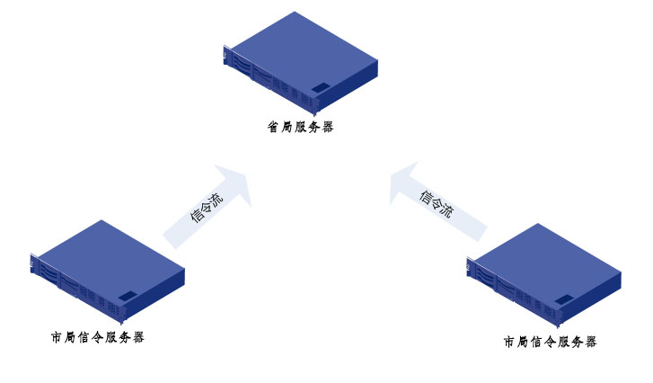
  - 信令流示意图
1.1平台满足要求：
1.1.1设备ID转换。将平台的设备ID根据国标GB/T28181中规定的设备ID进行双向转换，设备ID定义规则相同。
1.1.2媒体上传性能。平台应具备媒体上传功能，并且性能能够按照上级对视频同时上传路数要求。
2.采用视频非国标协议接入
采用其他非国家标准建设的视频管理平台，须进行国标协议改造再接入，改造包括：
2.1信令协议的转换.将非标平台的设备控制协议与标准中规定的会话初始协议（SIP）、会话描述协议(SDP)、控制描述协议(MANSCDP)和媒体回放控制协议(MANSRTSP)进行双向协议转换。
2.2设备ID转换。将非标平台的设备ID与GB/T28181中规定的设备ID进行双向转换。
2.3媒体传输协议转换。将非标平台的媒体传输协议和数据封装格式进行协议转换，采用国标 GB/T28181规定的RTP协议实现媒体传输。
3.非视频管理平台设备接入
在省级云平台中心部署对接云服务设备，形成省级云平台与非平台设备之间的云对接云服务，实现信令流和视频流的转化，满足云对接要求。
4.对接网络要求
采用国标GB28181协议对接，要求采用局域网方式对接，要求如下：
4.1社会视频资源采用远程连接（NET）方式接入：已建立的视频管理平台，按照国标GB28181协议，采用VPN虚拟专网的方式建立与省级云平台之间的网络连接，进行上下级域的方式进行互联。
4.2采用VPN虚拟专网方式接入：通过云对接服务，确保社会视频资源与省级云平台属于同一局域网，完成社会视频资源与省级云平台无缝对接。
4.3带宽要求：接入的社会视频资源依托运营商宽带，带宽不小于100Mbps。

参 考 文 献
《餐饮服务食品安全操作规范》
《中华人民共和国食品安全法》
《餐饮服务明厨亮灶工作指导意见》
_________________________________

